แบบร่างสิ่งประดิษฐ์
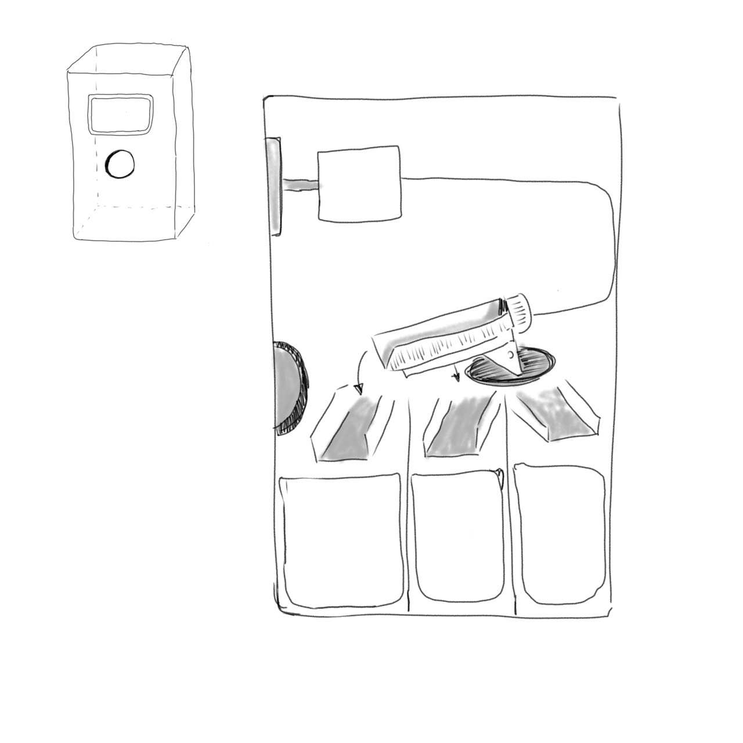
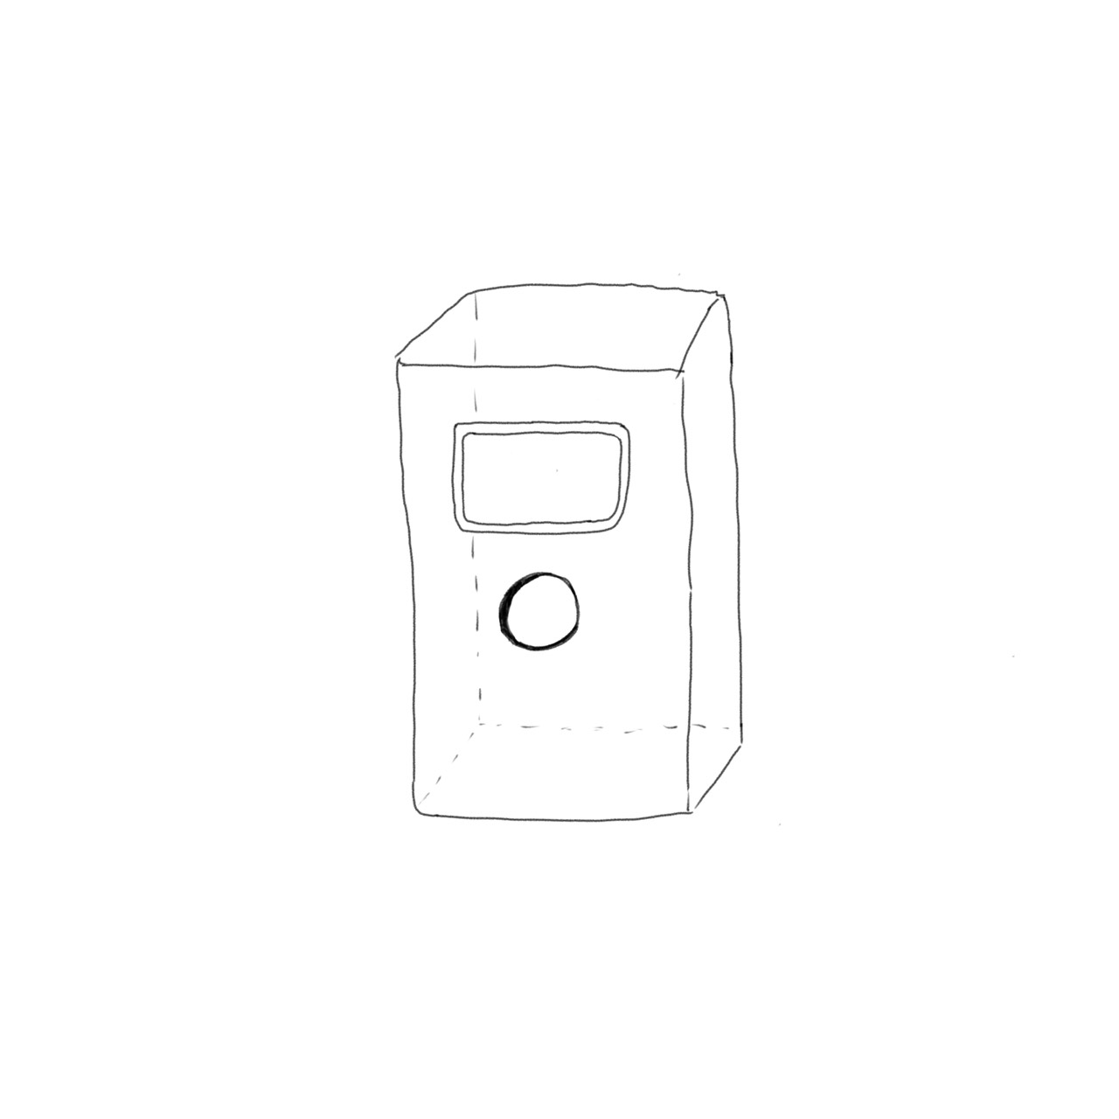
ช่องหยอดขวด
จอภาพแสดงผล
สูง 160 cm
ยาว 100 cm
กว้าง 120 cm

